Phân tích phân quyền
Mô hình tìm hiểu:
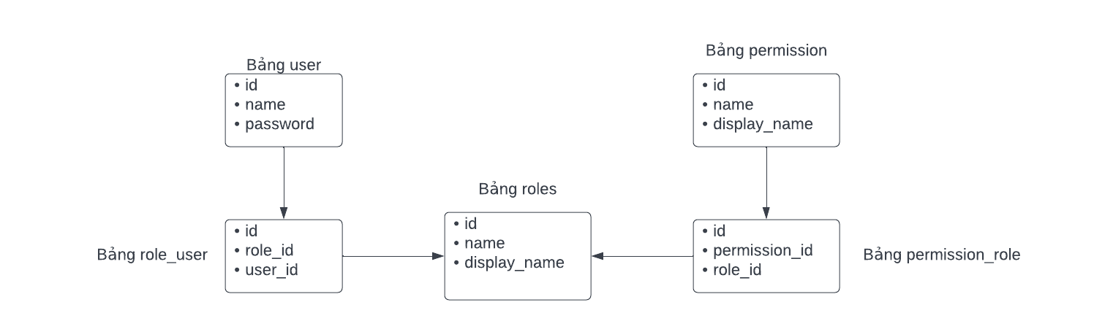
Hướng cài đặt:
- Tạo migrate cho các bảng dữ liệu, sử dụng relationship Many To Many.
https://laravel.com/docs/7.x/eloquent-relationships#many-to-many-polymorphic-relations
- Thêm dữ liệu sedder
  - Permission
Name | Display_name
User-list | Danh sách user
User-add | Thêm user
User-edit | Sửa user
User-delete | Xóa user
  - Role
Name | Display_name
Admin | Admin
Content | content

- Xử lý tác vụ user
  - Tạo một thẻ select để chọn roles, với roles là mảng dữ liệu. Ví dụ: name=[roles[]] với thuộc tính multiple=”multiple”.
  - Sau đó ở trong controller mình sẽ duyệt một vòng for để insert dữ liệu vào bảng roles_user và ràng buộc tính vẹn toàn của dữ liệu.
https://laravel.com/docs/7.x/database#database-transactions
ví dụ:
try{

DB::beginTransaction();

….xử lý thêm dữ liệu;
//
$user->roles()->attach($request->roles);

DB::commit();

}catch(err)
{

DB::rollBack();

}
  - Tối ưu hóa code.
    - Thêm ràng buộc vào models user: “return $this->belongsToMany('App\Role')”;
  - Sử dụng hàm pluck để lấy thuộc tính của mảng
https://laravel.com/docs/7.x/collections#method-pluck
ví dụ:
$user = DB::table(‘role_user’)->where(‘user_id’,$id)->pluck(‘role_id’);
  - Sử dụng hàm contains để check dữ liệu khi select dữ liệu ở giao diện sửa của người dùng. Có thể dùng select_2 để thay thế.
https://laravel.com/docs/7.x/collections#method-contains
- Xử lý tác vụ permission
Làm lại như như tác vụ user.
- Xử lý middleware
  - Lấy tất cả các role của user login vào hệ thống || Lấy tất cả các quyền khi user login vào hệ thống.
  - Ghép các bảng dữ liệu(user,role_user, roles), chọn ra tất cả các thuộc tính select(‘roles.*’), với điều kiện user.id == auth()->id().
https://laravel.com/docs/7.x/queries#joins
  - Sau đó pluck(id) mảng dữ liệu đó, sử dụng hàm toArray();
“$list=DB::table(‘users’)
->join(‘rol_user’,’users.id’,’=’,’role_user.user_id’)
->join(‘roles’,’role_user.role_id’,’=’,’roles.id’)
->where(‘users.id’,auth()->id())
->select(‘roles.*’)
->get()->pluck(‘id’)->toArray();
”

